Producteur de Pommes de terre
Biologiques des Cévennes

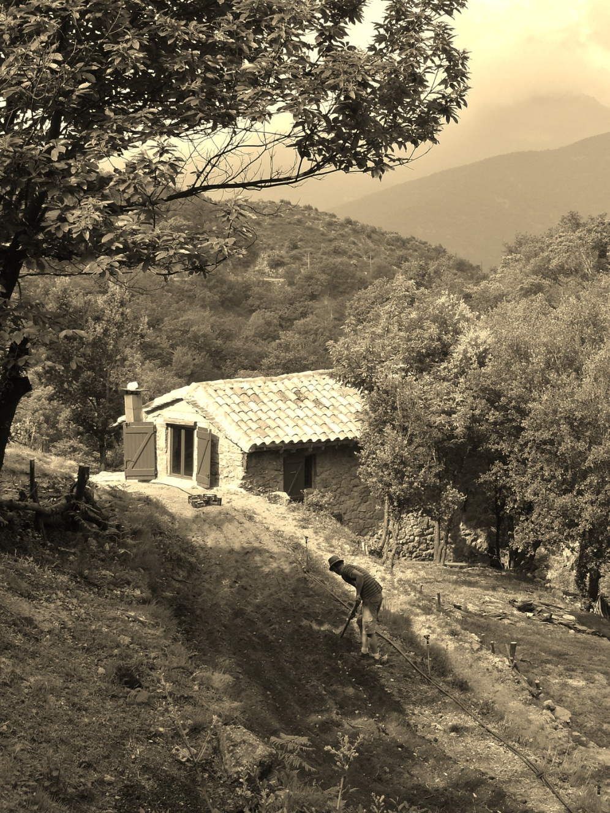
C’est au Cœur des Cévennes Méridionales, sur les bancels de L’Orlut, que Sébastien Gal produit un assortiment de variétés goûteuses et originales de pommes de terre. Ce tubercule représente la base de mon projet, celui de valoriser et faire découvrir ses richesses et sa diversité.
Mon travail simple et sérieux, ainsi que la qualité environnementale de L’Orlut, m’ont naturellement conduit vers une agriculture biologique, à fin de vous proposer les meilleurs produits.J’espére que ce premier départ, vous satisfera et vous assurera de bons petits plats !!!
Au plaisir de vous régaler !

Sebastien Gal

